**Personal**

**个人资料**

个 人 简 历

Personal resume



个人姓名 ： 张素素 身高图纸 ： 168cm / 55kg

籍贯所在 ： 广东省 应聘岗位 ： 音乐主编

出生日期 ： 1994.06.11 手机号码 ： 13800000000

现居地址 ： 湛江市霞山区 电子邮箱 ： [123456@qq.com](mailto:123456@qq.com)

**Educational**

**教育背景**

**Specialties**

**Evaluation**

**Experience**

**工作经验**

**自我评价**

**专长技能**

就读时间 ： 2015 年09月 ～ 2019年07月 最高文凭 ： 本科

所在大学 ： 南京艺术学院 所学专业 ： 音乐作曲

2018年08月 ～ 2019年04月 ： XX影视有限公司 [ 6个月 ]

所属行业 ： 影视 / 媒体 / 艺术 / 文化传播 经纪部门 ： 演员经纪人

安排艺人宣传、演出以及其他通告，配合其他部门做好项目执行工作，负责公司与艺人，艺人与剧组之间的沟通协调，为艺人挑选适合自己题材的剧本，同时剪辑并整理艺人拍过的经典的影像资料，以确保日后工作的顺利进行。

2019年05月 ～ 2020年03月 ： XX唱片公司 [ 8个月 ]

所属行业 ： 通信/电信运营、增值服务 音乐事业部 ： 音乐主编

负责XX的日常运营;负责百万曲库的建设;负责制定制作流程和专业的音乐定位;负责整理及设计频道的开发需求;负责频道内增值业务的规划和申报;根据产品发布、统计和资源库等平台的使用情况和产品的需求，不断提出改进和优化方案，协调技术

完成，为不同渠道提供最佳的定制产品;定期对自身产品、整体行业、竞争对手等数据收集、分析、评估，并提出有效地分析

方案，建议下一步的产品计划。

多年系统的学习音乐，擅长吉他和键盘演奏，编曲，有长期的录音棚、手机公司及游戏公司实践工作经验，精通SONAR、CUBASE、LOGIC的音乐制作和相关软硬件录音操作，有系统的专业知识，熟悉音乐从作曲到编曲制作、人声录音乐器录音及混音后期母带处理全过程。

•  培训执照 ： CPA、CFA备考

•  语言能力 ： 听、说流利；Toefl92/120；CET-6通过

•  技能专长 ： 熟练使用Word、Excel、PowerPoint、Visio，掌握Bloomberg，Wind

**图片编辑教程**

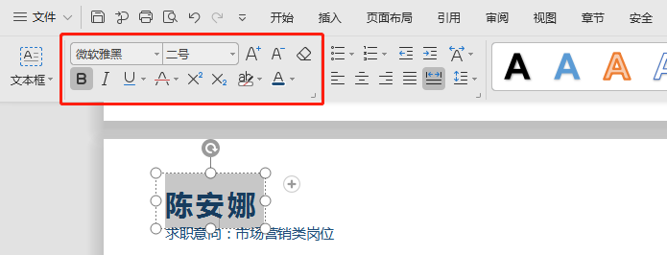

选择您需要更改的字，更改后单击左上角文字更改功能，可进行更改字号、字体、颜色等。

打开您的WPS简历，点击选中需要更换的图片，单击【插入】—【图片】，选择图片保存的位置，选择更换的图片，单击【打开】，插入您的证件照原图片，微调位置。

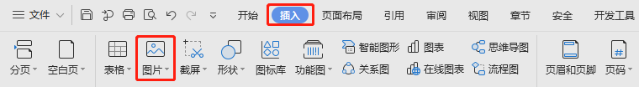

**文字编辑教程**

**打印教程**

**Print the tutorial**

关于打印：使用WPS或者WORD文档编辑完之后点击另存为PDF格式

使用纸张：普通纸或者彩印铜版纸

简历尺寸：A4纸（210*297cm）

分辨率值：300PPI

**编辑教程**

**Edit the tutorial**

**赠送图标**

**Free icon**

1. 要仔细检查已成文的个人简历，绝对不能出现错别字、语法和标点符号方面的低级错误。

2. 个人简历最好用A4标准复印纸打印, 字体最好采用常用的宋体或楷体,尽量不要用花里呼哨的艺术字体和彩色字, 排版要简洁明快，切忌标新立异。当然，如果你应聘的是排版工作则是例外。

3. 记住你的个人简历必须突出重点，它不是你的个人自传，与你申请的工作无关的事情要尽量不写，而对你申请的工作有意义的经历和经验绝不能漏掉。

4. 你的个人简历越短越好，因为招聘人没有时间或者不愿意花太多的时间阅读一篇冗长空洞的个人简历。最好在一页纸之内完成，一般不要超过两页。

5. 要尽要量提供个人简历中提到的业绩和能力的证明资料，并作为附件附在个人简历的后面。一定要记住是复印件，千万不要寄原件给招聘单位，以防丢失。

6. 不能凭空编造你的经历，说谎永远是卑鄙的，没有哪个公司会喜欢说谎的员工，但也没有必要写出所有你真实的经历。对你求职不利的经历你可忽略不写。

7.要组织好个人简历的结构，不能在一个个人简历中出现重复的内容。让人感到你的个人简历条理清楚，结构严谨是很重要的。

8. 你的个人经历顺序应该从现在开始倒过去叙诉，这样可使招聘单位在最短的时间内了解你最近的经历。

9. 在结构严谨的前提下，要使你的个人简历富有创造性，使阅读者能产生很强的阅读兴趣。

**简历要点**

**Resume points**